Compte-rendu d’observation astronomique
du 15 octobre 2011

Spectacle jovien par nuit de pleine lune

La Pleine Lune est encore plus gênante pour l’observation de ciel profond que les quatre lampadaires à boule qui cernent mon domicile… Installer mon télescope dans mon jardin – cédant ainsi à ma paresse naturelle - se justifie alors par le fait que je ne trouverai pas mieux ailleurs !!

J’ai donc translaté mon instrument de mon salon à ma pelouse, hier soir, dans le double objectif :
- de déterminer ce qui reste raisonnablement observable dans des conditions aussi dégradées
- d’observer si possible un passage de Io et de la tache rouge sur le disque de Jupiter

Conditions générales
- site :
  - mon domicile à Charnay lès Mâcon
- météo : temps clair
  - température : 7°C pendant toute l’observation (22h-24h)
  - très forte humidité dès le début de séance
- qualité de ciel :
  - pleine lune
  - pollution lumineuse : catastrophique
- instruments : Dobson Factory 300mm

Mise en station
- collimation :
  - un peu laborieux pour amener le laser rouge au centre du primaire
  - sans doute faute de grossissement suffisant, toujours impossible de juger de la qualité de collimation par test dur la Polaire

Observations :
- vérification de visibilité de quelques objets brillants :
  - M57, M15, M13 : Ok
  - M27, M31 ( !??) : KO
    - la lune était assez proche d’Andromède, d’où sans doute la difficulté ( ???)
- Jupiter
  - j’ai observé en alternant séquences de pause et d’observation de 15mn environ
  - vers 21h45, l’altitude de la planète est de 23° environ ; il y a de la turbulence
    - l’absence de Io (3 satellites seulement sont visibles) me fait penser que le passage de Io (prévu 22h21) vient de débuter – le décalage temporel s’expliquant par le manque de résolution, Io étant déjà « absorbé » par le limbe de Jupiter
  - vers 22h00, l’image est meilleure ; Jupiter est alors à 25° d’altitude
    - je peux apercevoir Io comme un disque minuscule et très brillant se détachant de la surface de Jupiter ‘en haut à gauche’ – quasiment au niveau de la bande sombre supérieure – qui facilite le contraste
  - vers 22h30, SURPRISE !
    - alors que je m’attendais à voir Io s’enfoncer plus avant sur le disque de la planète – la balayant de gauche à droite – voilà qu’il semble aller dans l’autre sens, et même qu’IL EMERGE de la planète, à gauche
    - StarMap confirme mon observation : le passage de Io vient de se terminer, et non de débuter
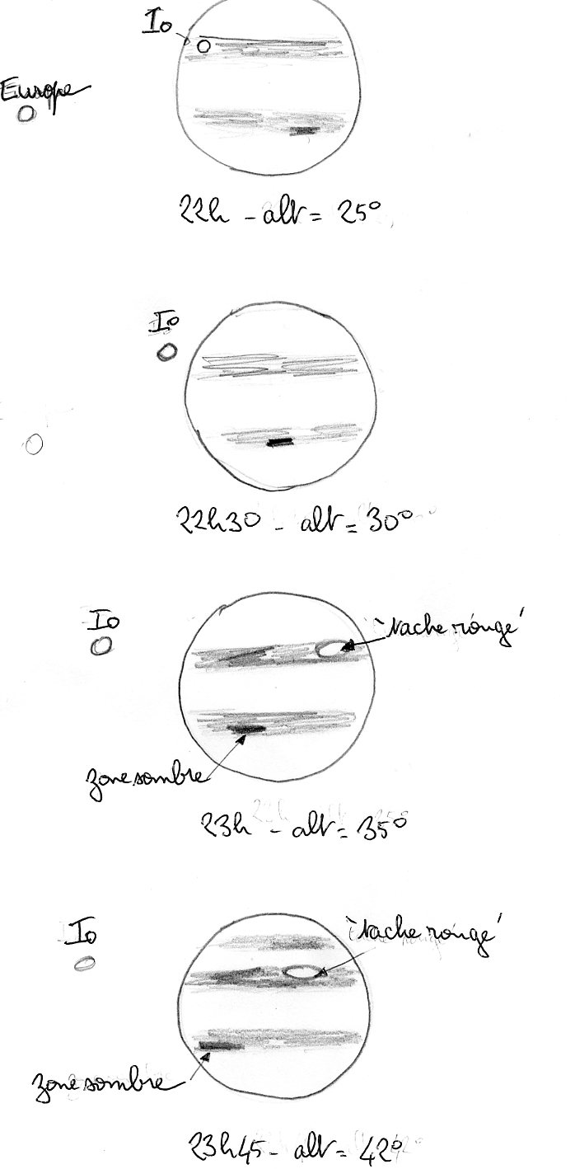
    - je retourne consulter AstroMagazine ; j’avais effectivement mal interprété le tableau des phénomènes satellitaires… mais cette méprise a ainsi un peu pimenté mon observation !
  - ces observations me permettent de mieux comprendre les phénomènes d’inversion d’image à l’oculaire déjà signalés lors de mon CROA du 23/9/2011
  - passage de la ‘tache rouge’ :
    - le passage au méridien central est donné pour 0h30 environ le 16/10
    - dès 23h30 cependant, la structure circulaire beige qui caractérise la tache est déjà bien visible – dans les moments de faible turbulence – en haut à droite du disque, au niveau de la bande sombre supérieure
    - cela corrobore également les observations relevées dans mon CROA du 23/9/2011
    - la tache rouge – observée dans ces conditions – est décidément bien mal nommée, puisqu’elle apparaît plutôt comme une tache claire entourée d’un anneau couleur chamois
  - à noter également vers le bord inférieur de la bande sombre inférieure la présence d’une zone très sombre déjà observée le 23/9, semblant tourner à peu près à la même vitesse que la ‘tache rouge’

- passage d’un OVNI !!!
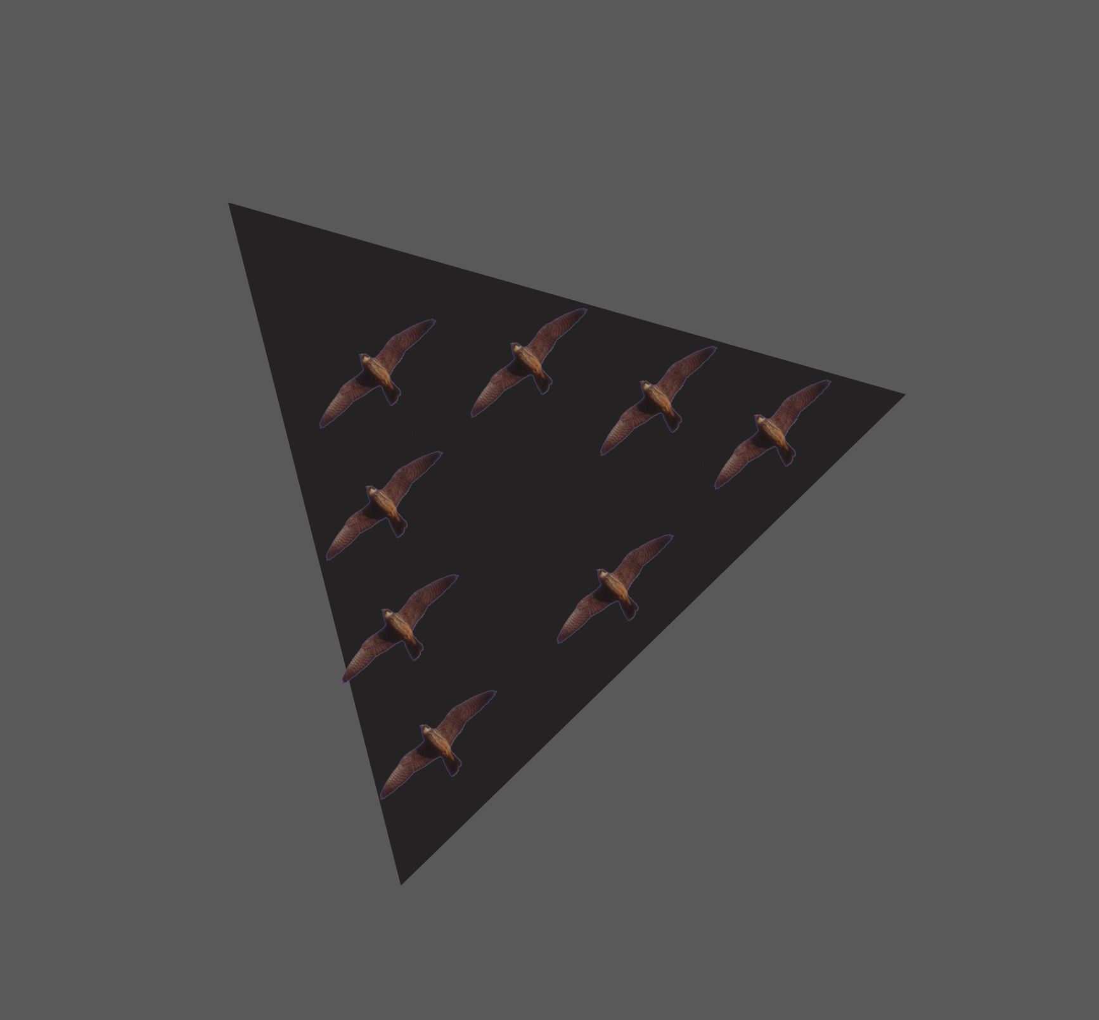
  - vers 23h, alors que je quittai l’oculaire et levai les yeux, j’aperçus un incroyable objet, volant très rapidement et très silencieusement dans la direction E-SO
  - de forme triangulaire (quasi équilatérale) et très sombre , la surface de l’objet était zébrée de 8 à 10 ( ?) zones plus claires (brun orangé) assimilables à des hublots éclairés
  - je rassemblai mes esprits, pour recueillir tous les éléments en vue d’un compte-rendu fidèle, quand je me rendis compte qu’il s’agissait en fait d’un vol en V de gros oiseaux (chouettes, buses ?), éclairés par-dessous par l’éclairage urbain, et qui devaient fuir ces zones inhospitalières…

Conclusion

J’ai pu effectivement préciser ce qu’il est possible d’observer… dans des conditions déplorables…

Christian

